PASOS PARA CONFIGURAR MICROCARD 4.1

Descargar Microcard versión “**02-07-2020 12:21”** o superior y Pegar dentro de la carpeta C:\GlobalVisum\empresa.



Ejecutar el microcard y completar todos los campos requeridos, lo dejamos ejecutándose y pasamos al paso siguiente.

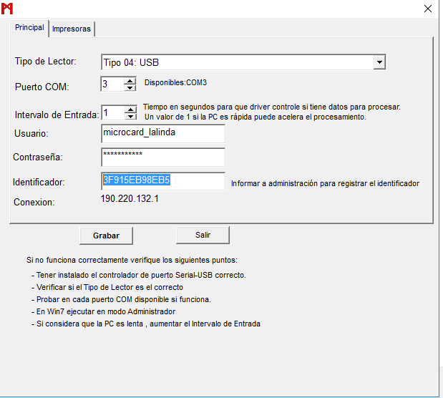

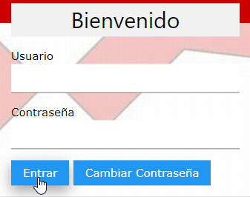Copiar El identificador  que nos emite el microcard e iniciar sesión en la web Micronauta <https://www.micronauta.dnsalias.net/megaweb/psw/login.php>

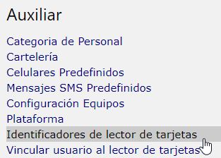Ir a la ruta **Administracion>Configuracion>Auxiliar>Identificadores de lector de tarjetas**

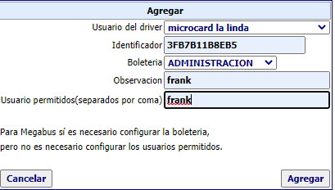En esta ventana presionaremos **agregar nuevo** y completaremos los campos requeridos: en usuario del driver se debe ingresar el mismo usuario que colocamos en el microcard), pegamos el identificador que nos generó el microcard, seleccionamos la boletería a la que tendremos acceso, el dato del campo observación será el nombre que nos mostrara nuestro identificador en el siguiente paso, en usuario permitido se colocara el usuario con el que se accedió a la web Micronauta, presionamos agregar.

Ir a la ruta **Administracion>Configuracion>Auxiliar>Vincular usuario al lector de tarjetas**

Buscamos el nombre que asignamos a nuestro identificador y damos actualizar.

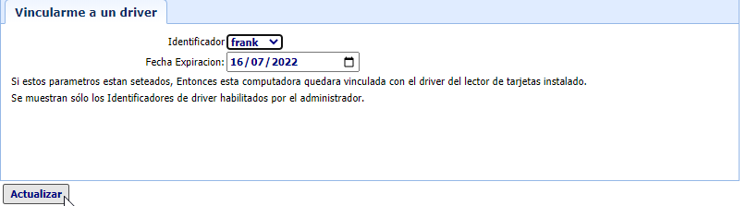

Volvemos al microcard y presionamos grabar.